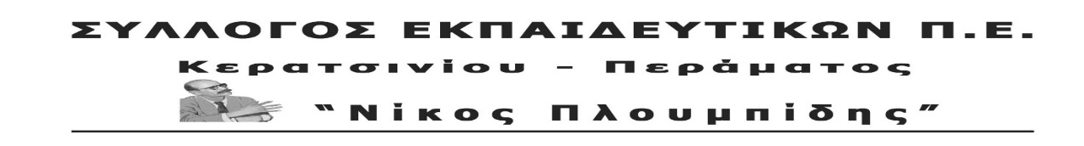
http://spe-ploumpidis.blogspot.com/ αρ. πρωτ. 486 1/05/2020
ΔΕΛΤΙΟ ΤΥΠΟΥ ΑΠΟ ΤΙΣ ΣΗΜΕΡΙΝΕΣ ΕΚΔΗΛΩΣΕΙΣ ΤΙΜΗΣ, ΜΝΗΜΗΣ ΚΑΙ ΑΓΩΝΑ ΓΙΑ ΤΗΝ ΕΡΓΑΤΙΚΗ ΠΡΩΤΟΜΑΓΙΑ ΠΟΥ ΣΥΜΜΕΤΕΙΧΕ Ο ΣΥΛΛΟΓΟΣ ΜΑΣ
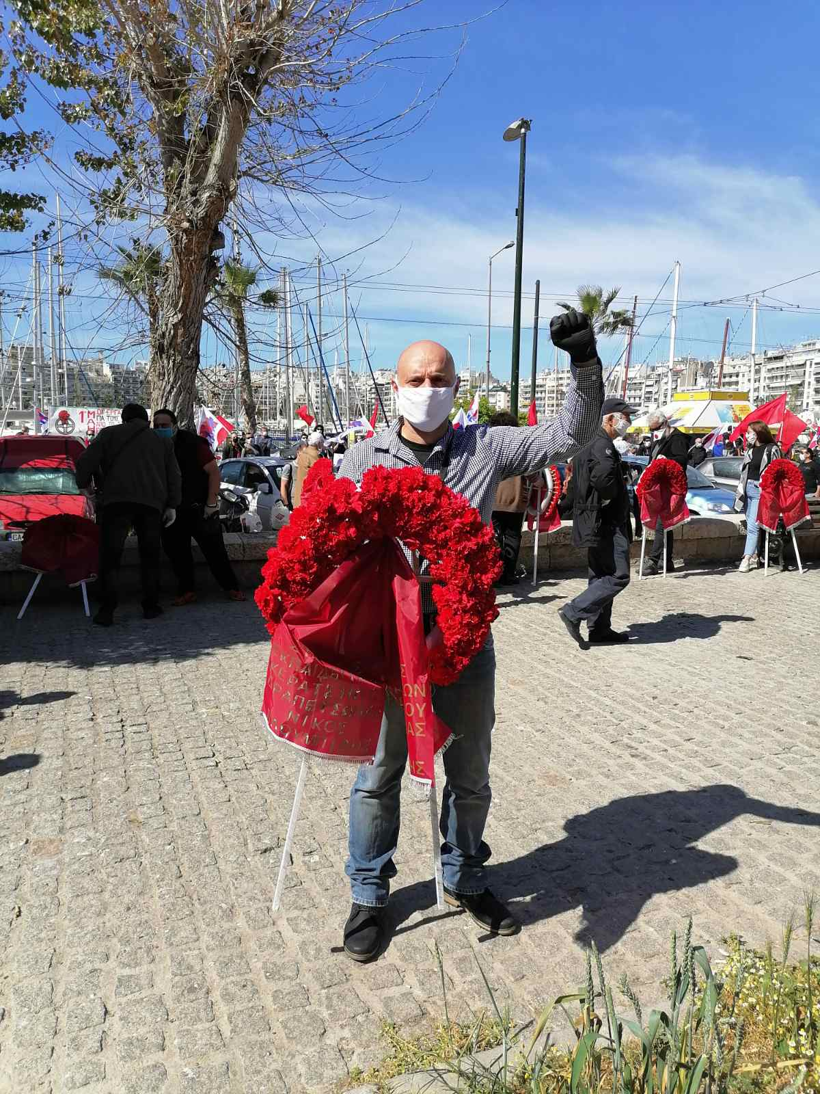
Από το πρωί, τα ταξικά συνδικάτα του Πειραιά και της Ναυπηγοεπισκευαστικής Ζώνης, έδιναν τη μάχη της περιφρούρησης της απεργίας, τηρώντας πάντα τα μέτρα ασφαλείας, στους χώρους δουλειάς, στα καράβια, τα εργοτάξια, αλλά και με συγκέντρωση στις πύλες της cosco και την Ζώνη.
Σωματεία, όπως το Συνδικάτο Μετάλλου και Ναυπηγοεπισκευαστικής βιομηχανίας, το Σωματείο καθαριστών – καθαριστριών Πειραιά, ο Σύλλογος μας, ο Γυναικείος Σύλλογος Περάματος, η Ένωση Γονέων Περάματος και άλλα σωματεία πραγματοποίησαν εκδήλωση στο μνημείο του νεκρού Μεταλλεργάτη στη Ναυπηγοεπισκευαστική Ζώνη.
Μέλος της διοίκησης του Συνδικάτου Μετάλλου Αττικής, που διάβασε το ιστορικό της αιματοβαμμένης εξέγερσης του Σικάγο το 1886, «για 8 ώρες δουλειά, 8 ώρες ανάπαυση, 8 ώρες για ό,τι θέλει κανείς», ανέφερε πότε εφαρμόστηκε το 8ωρο στην Ελλάδα και τους μεγάλους σταθμούς του αγώνα του εργατικού κινήματος στη χώρα, με χαρακτηριστικό τον Μάη του 1936, ενώ κατέληξε λέγοντας: «Επειδή στις μέρες αυτές η κυβέρνηση και οι λογής απολογητές του συστήματος, της εκμετάλλευσης, προβάλλουν υποκριτικά τους γιατρούς, τους δασκάλους, σαν καθημερινούς ήρωες στη μάχη με τον κορονοϊό, τους θυμίζουμε μια μεγάλη κουβέντα που είπε κάποτε κάποιος δάσκαλος: Έθνη ευτυχισμένα, με πεινασμένους λαούς δεν υπάρχουν. Μαρίνος Αντύπας».
Η εκδήλωση ολοκληρώθηκε με την κατάθεση στεφάνων στο μνημείο και την τήρηση ενός λεπτού σιγή.
Στη συνέχεια, με μια συμβολική συγκέντρωση στο μνημείο των 11 νεκρών εργατών της μεγάλης απεργίας του Αυγούστου του 1923 στο Πασαλιμάνι, τα ταξικά Σωματεία του Πειραιά, οργανωμένα, συντεταγμένα και με όλα τα μέτρα προστασίας τίμησαν την Εργατική Πρωτομαγιά και διέλυσαν κάθε προσπάθεια να επιβληθεί απεργιακό σιωπητήριο στην πόλη.
Στην κινητοποίηση εκπροσωπήθηκαν όλα τα ταξικά σωματεία του Πειραιά. Ναυτεργάτες, μεταλλεργάτες, λιμενεργάτες του Σωματείου ΕΝΕΔΕΠ από τις προβλήτες ΙΙ και ΙΙΙ του ΟΛΠ, εργαζόμενοι ΟΤΑ, νοσοκομειακοί, οικοδόμοι, ελαιουργοσαπουνοποιοί, οδηγοί φορτηγών και άλλοι.
Εκ μέρους του Συλλόγου μας κατέθεσε στεφάνι ο πρόεδρος του Συλλόγου Βατίστας Βασίλειος.
Δείτε το βίντεο:
https://wetransfer.com/downloads/eb0995f23e54ded3fc8862af3db1bd1820200501115827/f87a21a02927d6f04df0b79b354f3e3020200501115827/53275b
Ομιλητής στην συγκέντρωση, ήταν ο πρόεδρος του Εργατικού Κέντρου Πειραιά, ο οποίος μεταξύ άλλων σημείωσε: «Κανένας εφησυχασμός δεν επιτρέπεται απέναντι στην επερχόμενη οικονομική κρίση, γιατί οι εργαζόμενοι δεν πρόκειται να βγουν κερδισμένοι. Η εργατιά αντεπιτίθεται, η συμμαχία της εργατικής τάξης με τις άλλες λαϊκές δυνάμεις δεν μένουν στον πάγο. Μένουμε δυνατοί στις συνθήκες της πανδημίας. Σηκώνουμε το μπόι μας, υψώνουμε τη γροθιά μας και απαιτούμε μέτρα προστασίας της ζωής και των δικαιωμάτων των εργαζομένων. Καταγγέλλουμε την έλλειψη μέτρων προφύλαξης στους χώρους δουλειάς, τις τραγικές ελλείψεις σε μόνιμο προσωπικό, υποδομές και μέσα στα δημόσια νοσοκομεία.
Δυναμώνουμε τον αγώνα μας, για να πληρώσουν αυτοί που ευθύνονται, οι καπιταλιστές. Για την κατάργηση όλων των παλιότερων μνημονιακών νόμων και των πρόσφατων αντιλαϊκών μέτρων.
Ο κορωνοϊος θα γιατρευτεί και η πανδημία θα περάσει. Ο καπιταλισμός όμως είναι αθεράπευτος και θα συνεχίσει να βασανίζει την ανθρωπότητα, με τη φτώχεια, την ανεργία, τους πολέμους, την καταστροφή του περιβάλλοντος. Δυναμώνουμε τον αγώνα για την υπεράσπιση της ζωής μας, για να οικοδομήσουμε τις προϋποθέσεις για μια κοινωνία χωρίς φτώχεια, εξαθλίωση, πολέμους».
ΤΟ Δ.Σ.

